Лабораторная работа № 5
  - Моделирование с использованием сетей Петри
Нечаева Кира Андреевна
2026-01-01
Содержание

1. Цель работы
Цель лабораторной работы — изучить применение сетей Петри для моделирования дискретных систем на примере задачи «Обедающие философы».
В работе реализованы классическая сеть Петри и модифицированная сеть с арбитром. Для них проведены стохастическое и детерминированное моделирование, выполнена программная проверка возникновения взаимной блокировки, создана анимация и проведено параметрическое исследование.

2. Подготовка рабочего окружения
Работа выполнялась в Ubuntu через WSL. Проект размещён в общем репозитории лабораторных работ и ведётся в ветке develop.
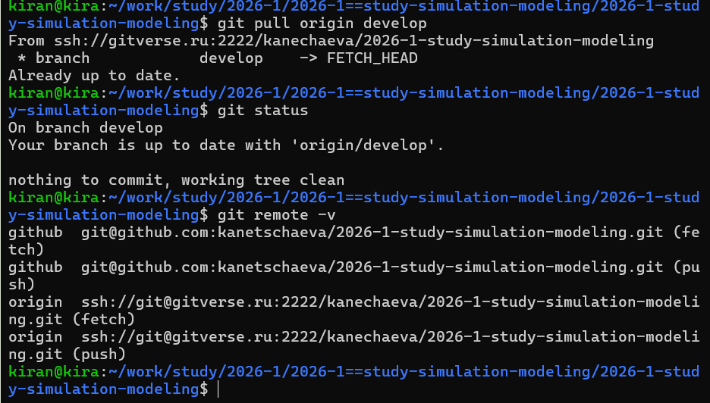
Проверка репозитория и рабочей ветки
Для лабораторной работы было создано отдельное окружение Julia и установлены библиотеки для численного моделирования, обработки данных, визуализации, литературного программирования и работы с Jupyter Notebook.
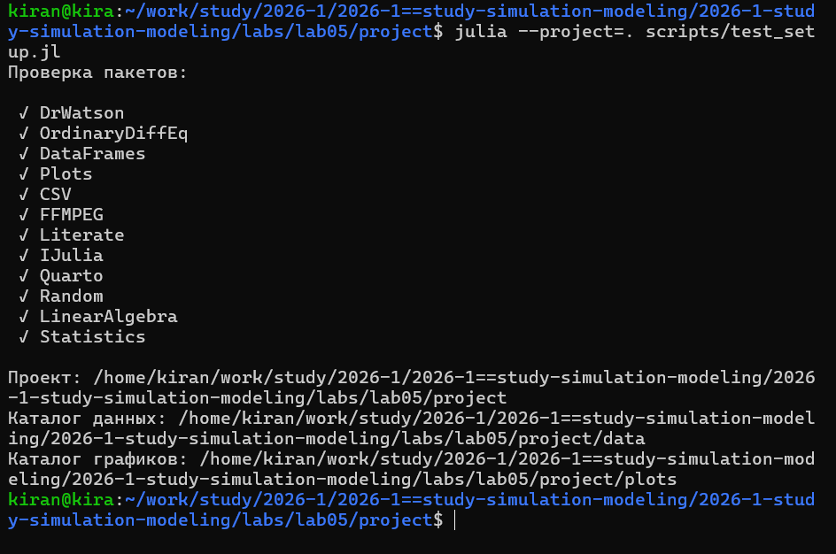
Проверка используемых пакетов

3. Реализация сети Петри
Для представления сети была реализована структура PetriNet, которая хранит количество позиций, переходов, матрицу инцидентности и имена элементов.
Для пяти философов классическая сеть содержит 20 позиций и 15 переходов.
В модели с арбитром появляется дополнительная позиция. В ней изначально находится N - 1 фишек, поэтому все философы не могут одновременно начать захват ресурсов.
Перед основными экспериментами была проведена отдельная проверка построения обеих сетей и короткий тест стохастического моделирования.
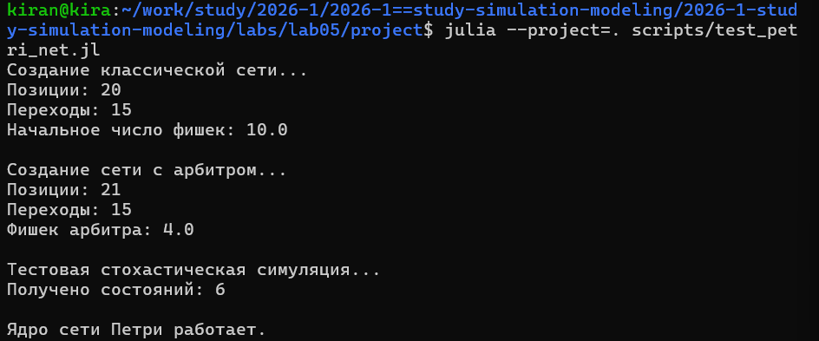
Проверка ядра сети Петри

4. Стохастическое моделирование
Для стохастической модели использован алгоритм Гиллеспи.
Состояние сети меняется отдельными срабатываниями переходов. Выбор следующего перехода и времени его срабатывания зависит от текущего состояния сети.
Классическая сеть и сеть с арбитром запускались с одинаковым значением seed. Это позволяет сравнивать модели при одинаковой последовательности псевдослучайных чисел.
После симуляции программа автоматически проверяет доступность переходов. Если ни один переход больше не может сработать, фиксируется deadlock.
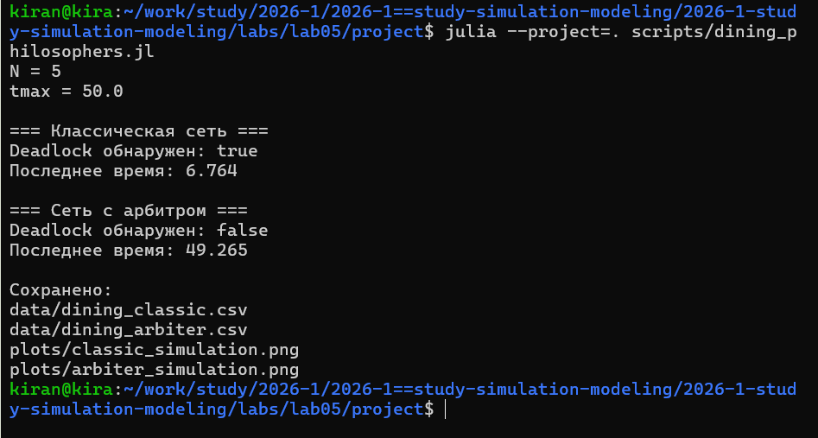
Результат стохастического эксперимента
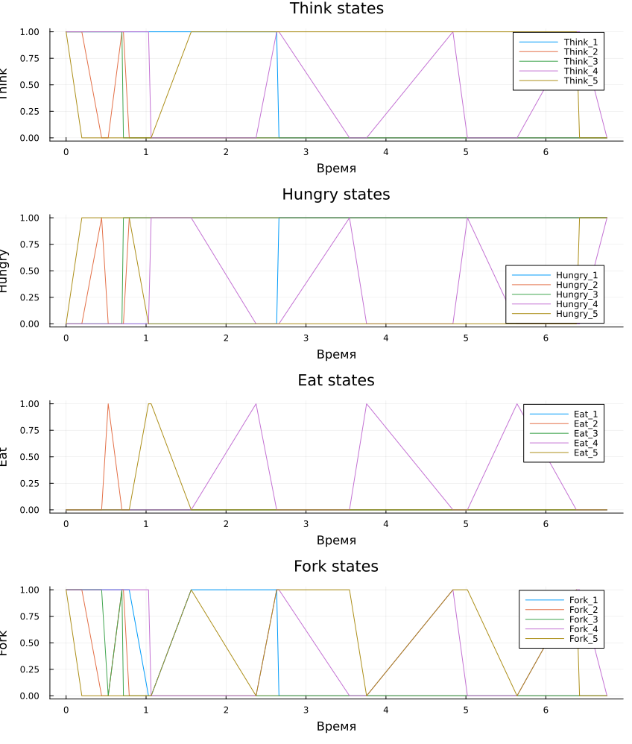
Стохастическая динамика классической сети
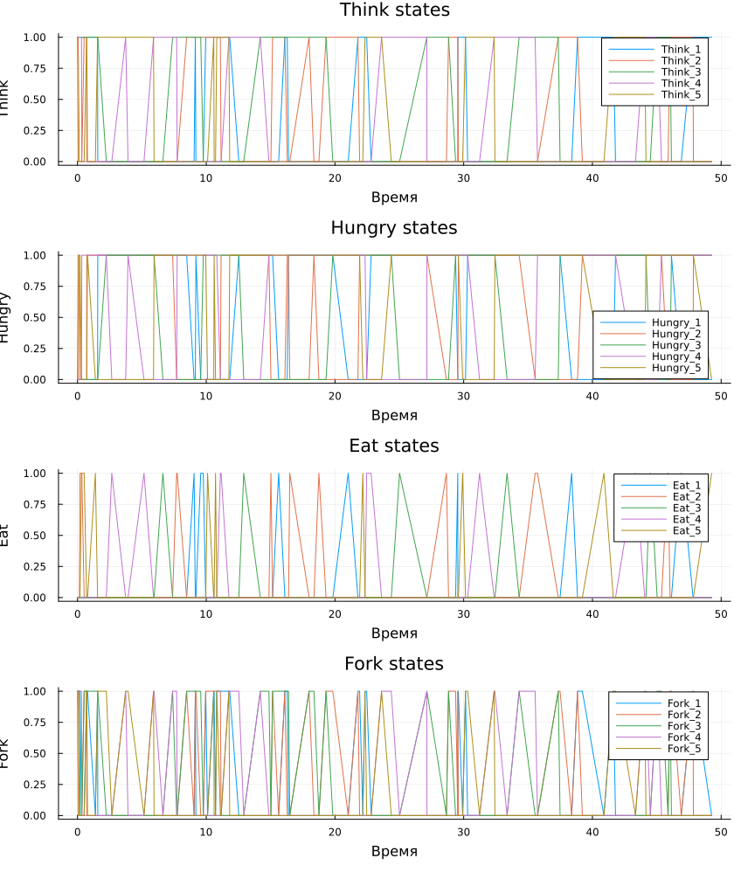
Стохастическая динамика сети с арбитром

5. Детерминированное моделирование
Дополнительно была исследована детерминированная версия модели.
Матрица инцидентности сети используется для формирования системы дифференциальных уравнений. Поэтому здесь получается непрерывная траектория изменения состояний вместо последовательности отдельных случайных событий.
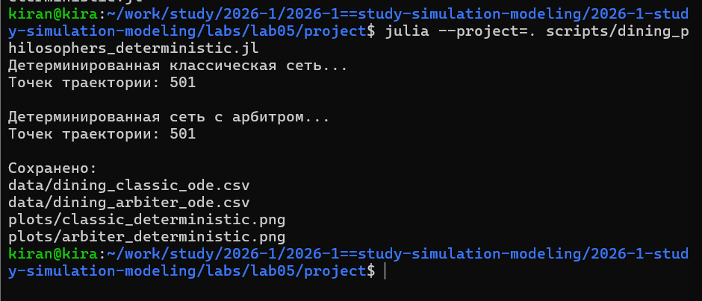
Выполнение детерминированного моделирования
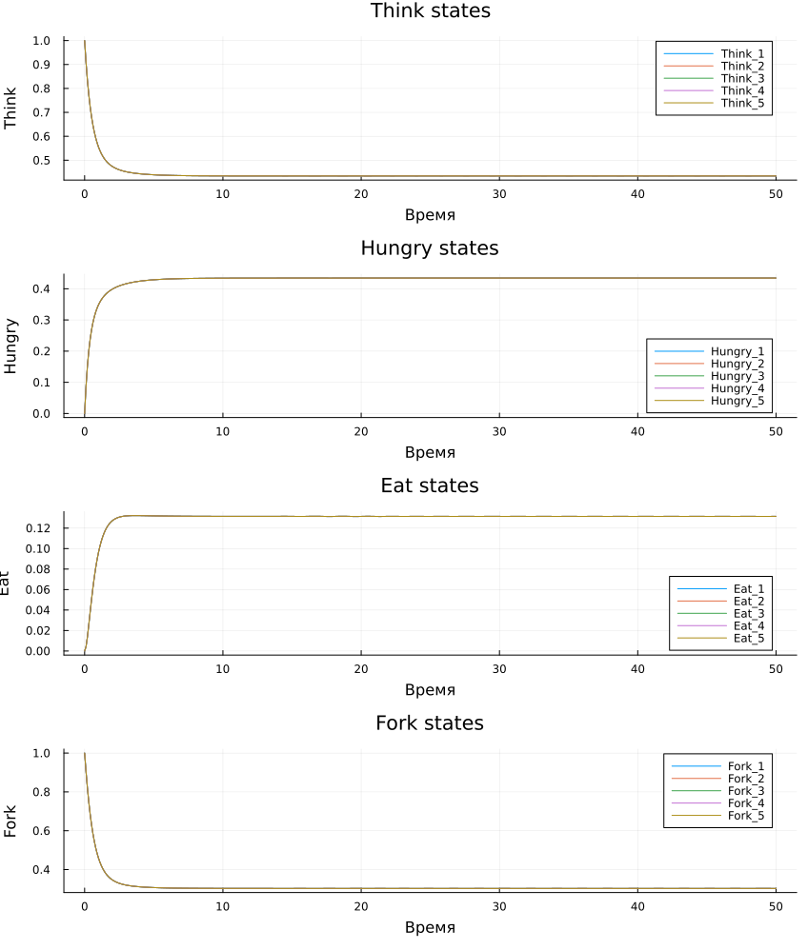
Детерминированная динамика классической сети
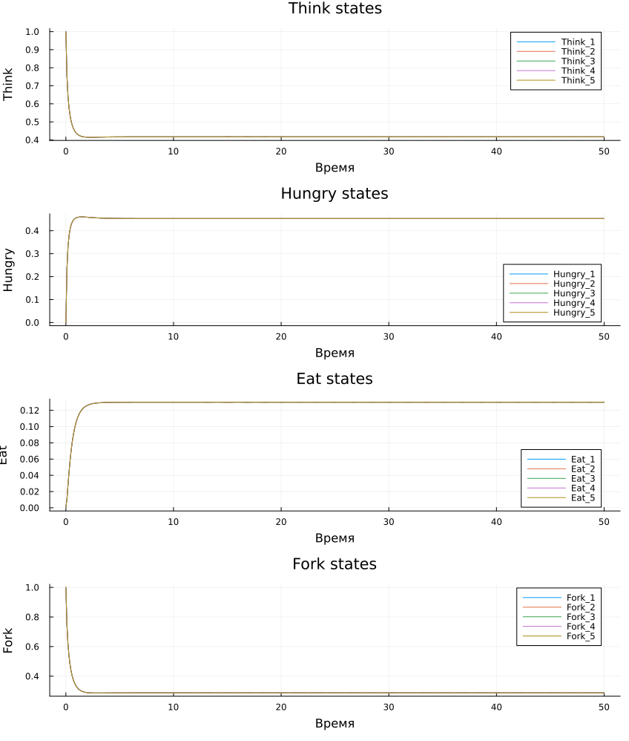
Детерминированная динамика сети с арбитром

6. Анимация работы сети
Для дополнительной визуализации была создана GIF-анимация.
В анимации использованы три философа. Такое уменьшение количества участников позволяет лучше видеть отдельные позиции и изменение количества фишек.
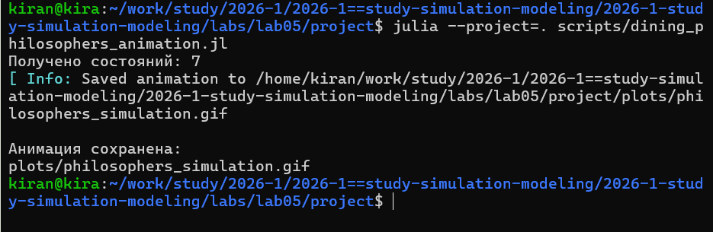
Создание GIF-анимации
Анимация сохранена в файле:
image/plots/philosophers_simulation.gif.

7. Итоговое сравнение
Для итогового сравнения используются ранее сохранённые результаты моделирования.
Скрипт загружает CSV-файлы и анализирует состояния Eat_i для всех философов. Повторная симуляция при этом не выполняется.
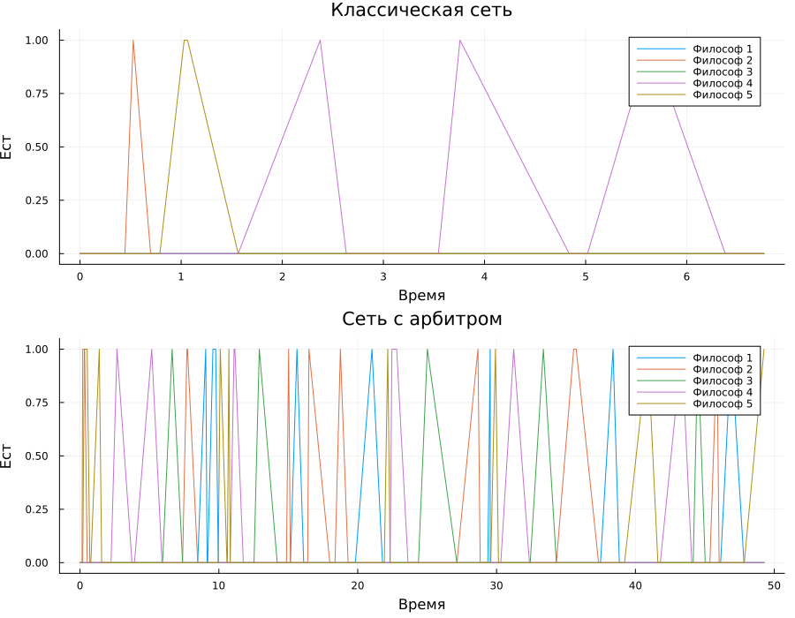
Сравнение состояний Eat в двух моделях
В классической модели длительное отсутствие философов в состоянии Eat соответствует взаимной блокировке. В сети с арбитром доступ к ресурсам сохраняется.

8. Параметрическое исследование
Стохастическая модель может давать разные траектории при разных последовательностях случайных чисел.
Поэтому дополнительное исследование проводилось для нескольких параметров:
- N = 3;
- N = 5;
- N = 7;
- нескольких значений seed.
Для каждой комбинации параметров отдельно моделировалась классическая сеть и сеть с арбитром.
После этого программа рассчитывала долю запусков, завершившихся взаимной блокировкой.
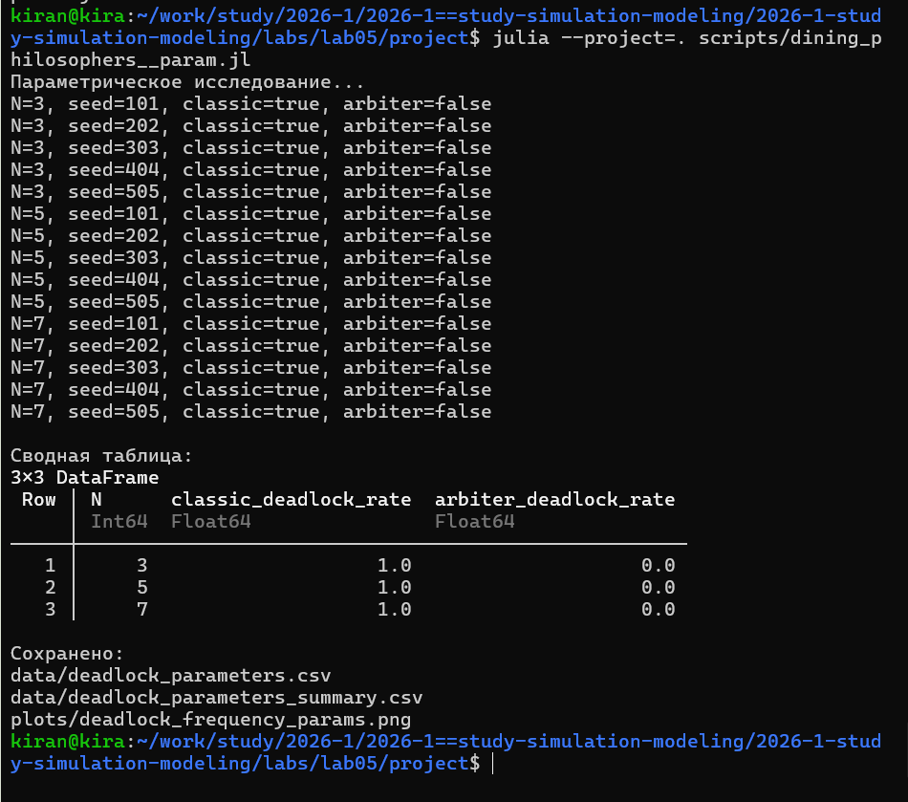
Параметрическое исследование
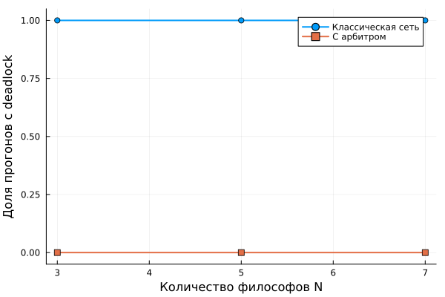
Частота возникновения deadlock
Использование нескольких повторных запусков позволяет оценивать не отдельную случайную траекторию, а устойчивость результата.

9. Литературное программирование
Основные вычислительные сценарии были оформлены в литературном стиле.
Из одного исходного файла автоматически создаются:
- чистый Julia-код;
- Jupyter Notebook;
- документация Quarto.
Это позволяет поддерживать код и пояснение в одном исходнике.
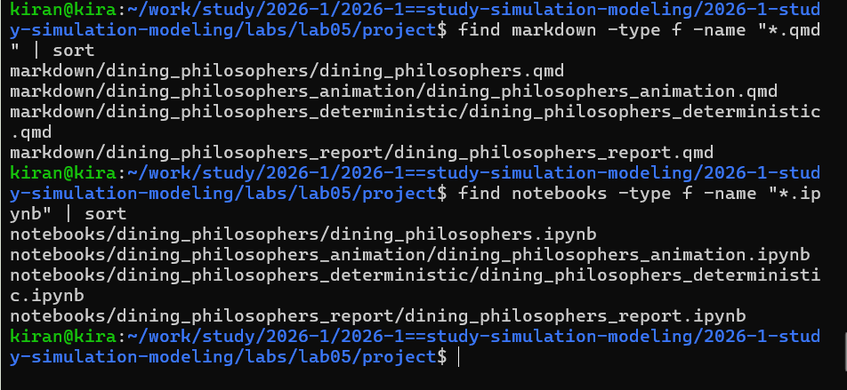
Сгенерированные Quarto-документы и Jupyter Notebook

10. Проверка воспроизводимости
Автоматически созданные Jupyter Notebook были отдельно выполнены.
Это проверяет, что сгенерированные notebooks содержат все необходимые команды и могут самостоятельно воспроизвести вычислительные эксперименты.
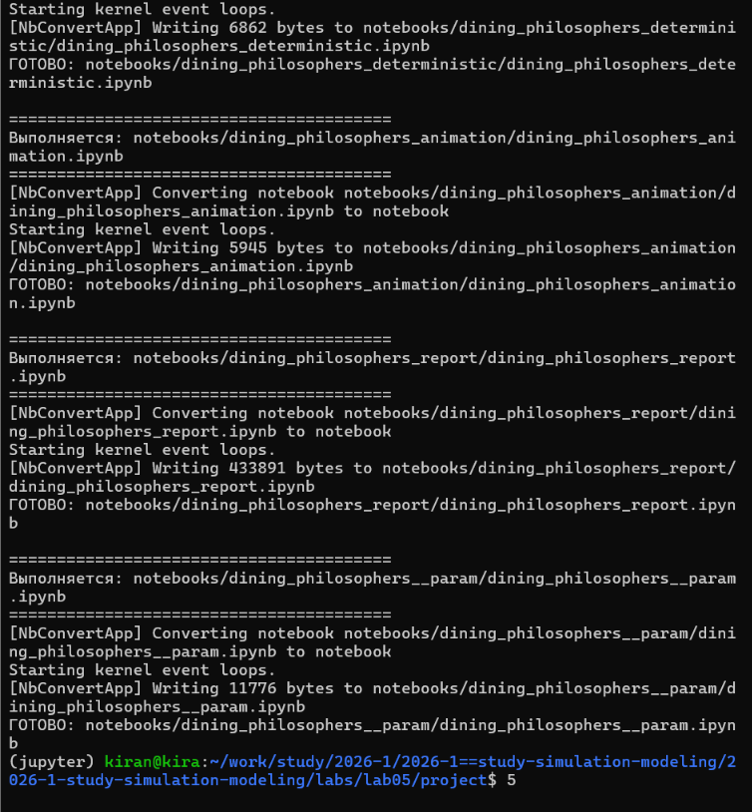
Успешное выполнение Jupyter Notebook

11. Структура проекта
После выполнения работы проект содержит исходный модуль сети Петри, литературные программы, сгенерированные версии программ, notebooks, документацию, таблицы, графики и анимацию.
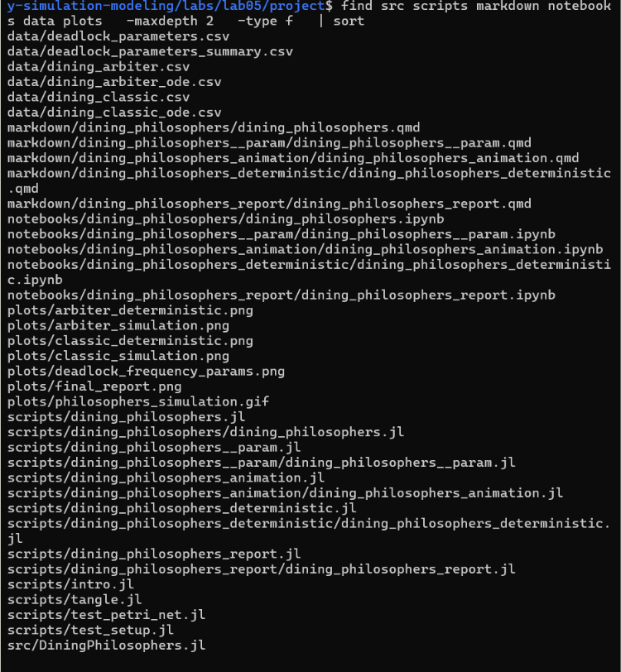
Итоговая структура проекта

12. Контроль версий
Все изменения были сохранены в Git и отправлены в удалённые репозитории.
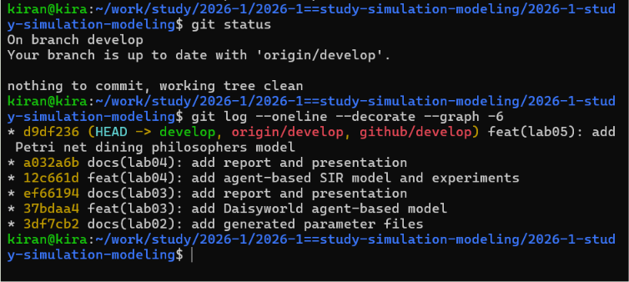
Финальное состояние Git

13. Выводы
В лабораторной работе была реализована задача «Обедающие философы» с использованием аппарата сетей Петри.
Были построены классическая сеть и сеть с дополнительным арбитром. Для обеих моделей выполнено стохастическое и детерминированное моделирование.
Программная проверка состояния сети позволяет автоматически обнаруживать взаимную блокировку. Добавление арбитра изменяет правило распределения ресурсов и предотвращает ситуацию, когда все философы одновременно удерживают только одну вилку и ожидают вторую.
Дополнительно было проведено параметрическое исследование для различного числа философов и нескольких случайных траекторий.
Все основные вычисления оформлены в литературном стиле, а автоматически созданные Jupyter Notebook отдельно выполнены для проверки воспроизводимости.

Приложение А. Quarto-документация основного эксперимента
Ниже интегрирована статическая версия документации Quarto, автоматически созданной из литературного исходного кода.

14. Обедающие философы: стохастическая модель
Автор: Нечаева Кира Андреевна
Группа: НКНбд-01-23
Сравниваются классическая сеть Петри и сеть с дополнительным арбитром.
ENV["GKSwstype"] = "100"
using DrWatson
@quickactivate "project"
include(
srcdir(
"DiningPhilosophers.jl"
)
)
using .DiningPhilosophers
using DataFrames
using CSV
using Plots
using Random

14.1 Параметры
N =
5
tmax =
50.0
seed =
123
println(
"N = ",
N
)
println(
"tmax = ",
tmax
)

14.2 Классическая сеть
println(
"\n=== Классическая сеть ==="
)
net_classic,
u0_classic,
_ =
build_classical_network(
N
)
df_classic =
simulate_stochastic(
net_classic,
u0_classic,
tmax;
rng=MersenneTwister(
seed
)
)
CSV.write(
datadir(
"dining_classic.csv"
),
df_classic
)
dead_classic =
detect_deadlock(
df_classic,
net_classic
)
println(
"Deadlock обнаружен: ",
dead_classic
)
println(
"Последнее время: ",
round(
df_classic.time[end],
digits=3
)
)
plot_classic =
plot_marking_evolution(
df_classic,
N
)
savefig(
plot_classic,
plotsdir(
"classic_simulation.png"
)
)

14.3 Сеть с арбитром
println(
"\n=== Сеть с арбитром ==="
)
net_arbiter,
u0_arbiter,
_ =
build_arbiter_network(
N
)
df_arbiter =
simulate_stochastic(
net_arbiter,
u0_arbiter,
tmax;
rng=MersenneTwister(
seed
)
)
CSV.write(
datadir(
"dining_arbiter.csv"
),
df_arbiter
)
dead_arbiter =
detect_deadlock(
df_arbiter,
net_arbiter
)
println(
"Deadlock обнаружен: ",
dead_arbiter
)
println(
"Последнее время: ",
round(
df_arbiter.time[end],
digits=3
)
)
plot_arbiter =
plot_marking_evolution(
df_arbiter,
N
)
savefig(
plot_arbiter,
plotsdir(
"arbiter_simulation.png"
)
)

14.4 Результаты
println(
"\nСохранено:"
)
println(
"data/dining_classic.csv"
)
println(
"data/dining_arbiter.csv"
)
println(
"plots/classic_simulation.png"
)
println(
"plots/arbiter_simulation.png"
)

14.5 Вывод
Классическая сеть допускает взаимную блокировку. Арбитр ограничивает число философов, которые могут одновременно начать захват вилок.

Приложение Б. Quarto-документация параметрического исследования
Ниже интегрирована документация параметрической версии программы.

15. Параметрическое исследование
Автор: Нечаева Кира Андреевна
Группа: НКНбд-01-23
Исследуется частота deadlock при различном количестве философов и нескольких случайных seed.
ENV["GKSwstype"] = "100"
using DrWatson
@quickactivate "project"
include(
srcdir(
"DiningPhilosophers.jl"
)
)
using .DiningPhilosophers
using DataFrames
using CSV
using Plots
using Random
using Statistics

15.1 Набор параметров
N_values =
[3, 5, 7]
seeds =
[
101,
202,
303,
404,
505
]
tmax =
50.0
results =
NamedTuple[]
println(
"Параметрическое исследование..."
)

15.2 Серия экспериментов
for N in N_values
for seed in seeds
net_classic,
u0_classic,
_ =
build_classical_network(
N
)
df_classic =
simulate_stochastic(
net_classic,
u0_classic,
tmax;
rng=MersenneTwister(
seed
)
)
dead_classic =
detect_deadlock(
df_classic,
net_classic
)
net_arbiter,
u0_arbiter,
_ =
build_arbiter_network(
N
)
df_arbiter =
simulate_stochastic(
net_arbiter,
u0_arbiter,
tmax;
rng=MersenneTwister(
seed
)
)
dead_arbiter =
detect_deadlock(
df_arbiter,
net_arbiter
)
push!(
results,
(
N=N,
seed=seed,
classic_deadlock=
dead_classic,
arbiter_deadlock=
dead_arbiter,
classic_last_time=
df_classic.time[end],
arbiter_last_time=
df_arbiter.time[end]
)
)
println(
"N=",
N,
", seed=",
seed,
", classic=",
dead_classic,
", arbiter=",
dead_arbiter
)
end
end

15.3 Полная таблица
df =
DataFrame(
results
)
CSV.write(
datadir(
"deadlock_parameters.csv"
),
df
)

15.4 Усреднение
summary =
combine(
groupby(
df,
:N
),
:classic_deadlock =>
(
x ->
mean(
Float64.(
x
)
)
) =>
:classic_deadlock_rate,
:arbiter_deadlock =>
(
x ->
mean(
Float64.(
x
)
)
) =>
:arbiter_deadlock_rate
)
CSV.write(
datadir(
"deadlock_parameters_summary.csv"
),
summary
)
println(
"\nСводная таблица:"
)
show(
summary;
allrows=true,
allcols=true
)
println()

15.5 График
p =
plot(
summary.N,
summary.classic_deadlock_rate;
marker=:circle,
linewidth=2,
xlabel="Количество философов N",
ylabel="Доля прогонов с deadlock",
label="Классическая сеть",
ylim=(-0.05, 1.05)
)
plot!(
p,
summary.N,
summary.arbiter_deadlock_rate;
marker=:square,
linewidth=2,
label="С арбитром"
)
savefig(
p,
plotsdir(
"deadlock_frequency_params.png"
)
)
println(
"\nСохранено:"
)
println(
"data/deadlock_parameters.csv"
)
println(
"data/deadlock_parameters_summary.csv"
)
println(
"plots/deadlock_frequency_params.png"
)

15.6 Вывод
Повторные прогоны позволяют оценивать устойчивость результата относительно случайной траектории алгоритма Гиллеспи.

